检 测 报 告

试验名称：气囊伸缩试验

主检： |  | 日期： | 2024年05月22日
审核： |  | 日期： | 2024年05月22日
批准： |  | 日期： | 2024年05月22日

北京光华荣昌汽车部件有限公司实验室

声 明

- 报告无实验室“检测专用章”无效。
- 报告无主检、审核、批准人签字无效。
- 报告涂改无效。
- 复制报告未重新加盖“检测专用章”无效。
- 对检测报告若有异议，请收到报告后15个工作日内通知实验室。
⑹ 送样检测仅对样品负责。
⑺ 电子版报告无安全密码无效。

试验单位：北京光华荣昌汽车部件有限公司实验室
地 址：北京市昌平区流村镇工业园区
电 话： (010) 60793358-5711 邮 编：102200

样品名称 | 气囊总成 | 车 型 | A6
样品件号 | SHT0010230 | 样品数量 | 1件
委托单位 | 智能气控产品开发部 | 生产单位 | /
送样者及其 联系方式 | 张加  电话：15028210325 | 送样日期 | 2024年5月21日
试验地点 | 北京光华荣昌汽车部件有限公司  实验室 | 试验日期 | 2024年5月21日
试验项目 | 伸缩试验
试验标准 | Q/FT A175-2009
样品状态 | DV
试验结论 | 对2024年5月21日座椅开发部送检的A6气囊总成按照编号 GR20240521SQS079申请单进行伸缩试验，经检测符合标准要求。
备 注

一、试验条件
试验时间： | 2024年5月21日—2024年5月21日
试验地点： | 北京光华荣昌汽车部件有限公司实验室
试验人员： | 祁翔
环境温/湿度： | 温度23.0℃；湿度：54.6 %
二、试验仪器设备
序号 | 设备名称 | 设备编号 | 规格型号 | 厂家 | 精度 | 有效期
1 | 微机控制万能材料试验机 | N-009 | WDW-100 | 吉林省汇成检测技术有限公司 | 0.1N | 2024年11月12日
2 | 数显卡尺 | L-145 | 0-300mm | LINKS | 0.01mm | 2024年11月12日
三、试验方法及评价标准
1、试验方法
将气囊调整到标准高度115mm，充入0.6MPa气压，最低高度75mm,最大高度180mm，伸缩5次，测量伸缩过程中气囊的最大外径，并检查伸缩过程中气囊有无异常变形和漏气现象。
2、评价标准
气囊座椅的气囊在标准气压的最大外径不超过标准外径10%。
四、标准偏离
1、标准偏离
/
五、试验结果
1、试验结果
样品名称 | 样品编号 | 标准外径mm | 最大外径mm | 最大外径超过标准外径的百分比 | 气囊有无异常变形和漏气现象
气囊总成 | 079-001-202405 | 120 | 124.31 | 3.6% | 无

六、试验照片
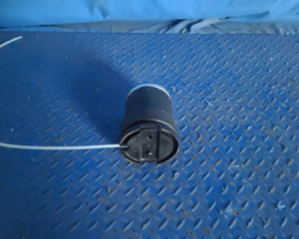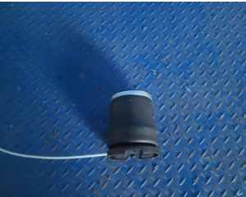
试验前
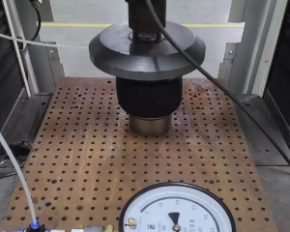
试验中
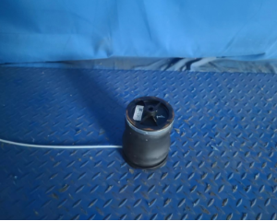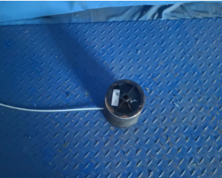
试验后
**报告结束**

